Индивидуальный проект

3 этап

Латыпова Диана. НФИбд-02-21

Содержание

# 1 Цель работы

Добавить к своему сайту достижения.

# 2 Задание

Список достижений:

* Добавить информацию о навыках (Skills).
* Добавить информацию об опыте (Experience).
* Добавить информацию о достижениях (Accomplishments).

Сделать пост по прошедшей неделе.

Добавить пост на тему по выбору:

* Легковесные языки разметки.
* Языки разметки. LaTeX.
* Язык разметки Markdown.

# 3 Выполнение индивидуального проекта

Работаем в Visual Studio Code. Чтобы добавить информацию о навыках, я открыла файл skills.md. Внесла свои навыки, добавила соответствующие иконки (рис. 1):

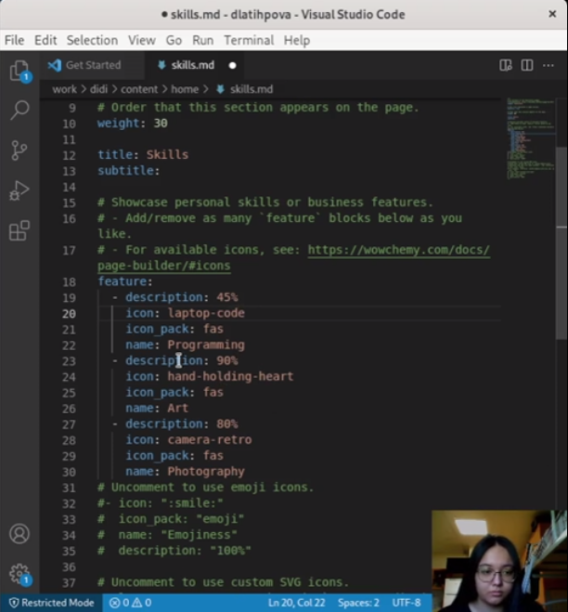

Рис. 1: Skills

В файл experience.md внесла информацию о своем опыте(рис. 2), в папку ~/work/didi/assets/media/icons/brands добавила логотип Kwork(рис. 3):

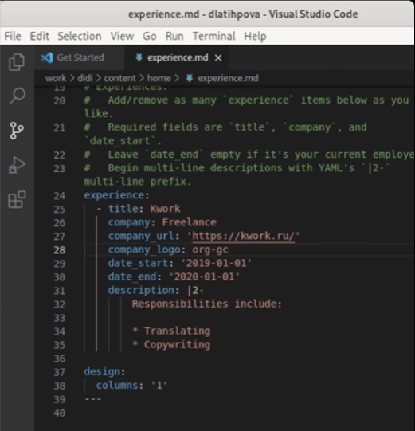

Рис. 2: Experience

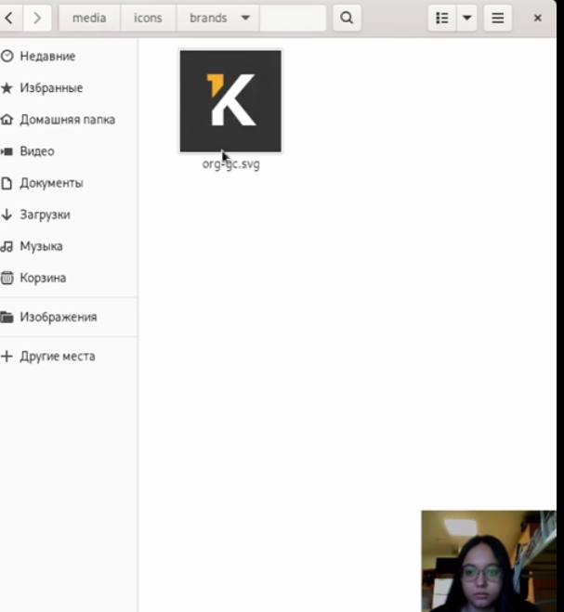

Рис. 3: Логотип Kwork

В файл accomplishments.md добавила информацию о своих достижениях(рис. 4):

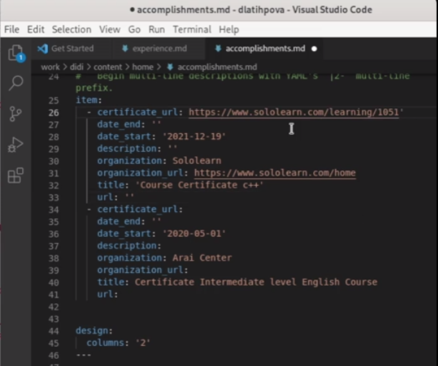

Рис. 4: Accomplishments

Далее приступила к написанию постов:

* моя прошлая неделя:

Создала каталог My_last_week2(рис. 5), вставила в файл index.md, заранне подготовленный мною, текст(рис. 6). Сохранила нужную картинку в каталог My_last_week2(рис. 7):

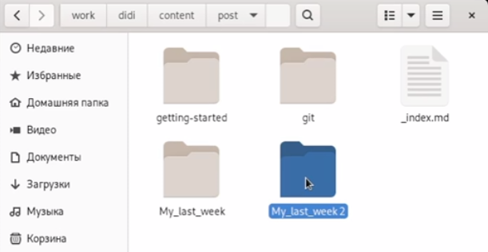

Рис. 5: Новый каталог My_last_week2

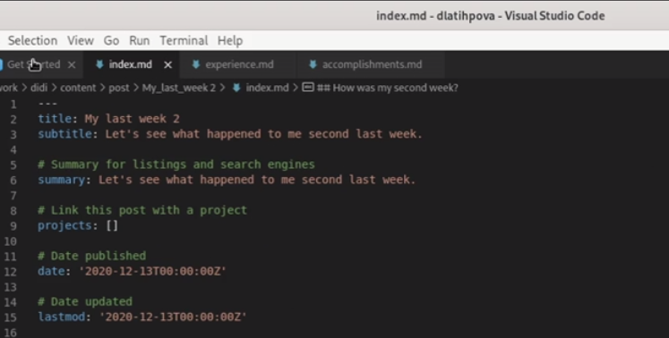

Рис. 6: Написание поста Mylast week 2

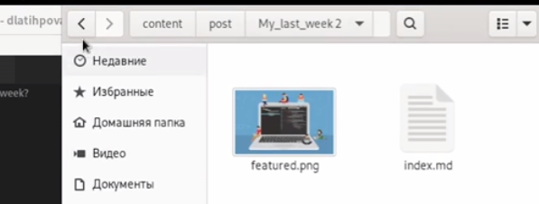

Рис. 7: Картинка (1)

* легковесные языки разметки:

Также создала каталог, только с именем markup_languages(рис. 8), также вставила в файл index.md, заранне подготовленный мною, текст(рис. 9). Сохранила нужную картинку в каталог markup_languages(рис. 10):

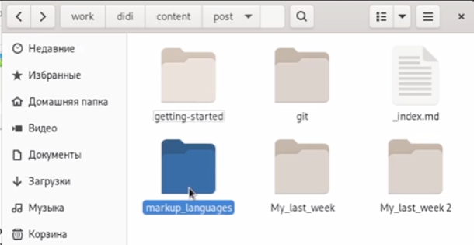

Рис. 8: Новый каталог markup_languages

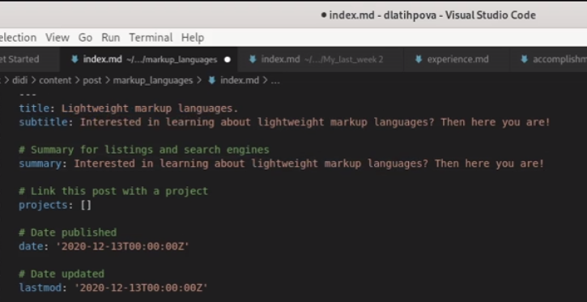

Рис. 9: Написание поста Lightweight markup languages

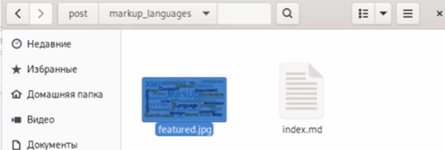

Рис. 10: Картинка (2)

После всех изменений в каталоге didi я открыла терминал, запустила hugo:

**hugo**

В каталоге public, а затем в didi открыла терминал и добавила все в гит с помощью гит команд:

1 **git add .**

2 **git commit -am “3stage”**

3 **git push origin main**

Далее осталось лишь обновить мой сайт(рис. 11)(рис. 12)(рис. 13):

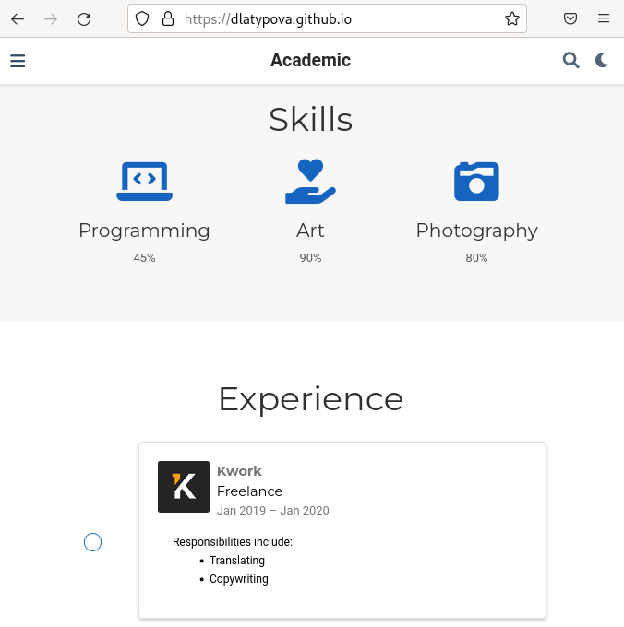

Рис. 11: Skills/Experience

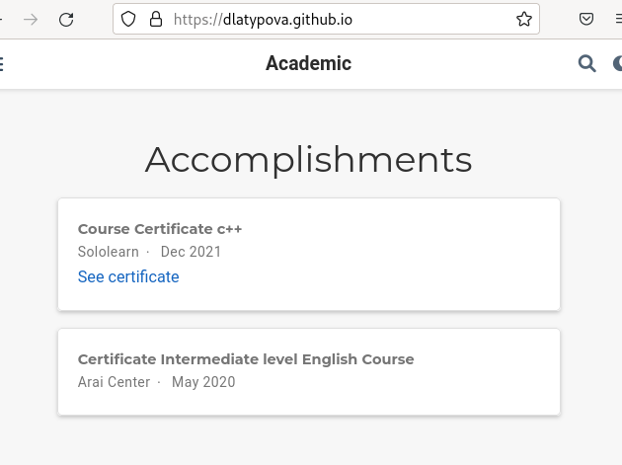

Рис. 12: Accomplishments

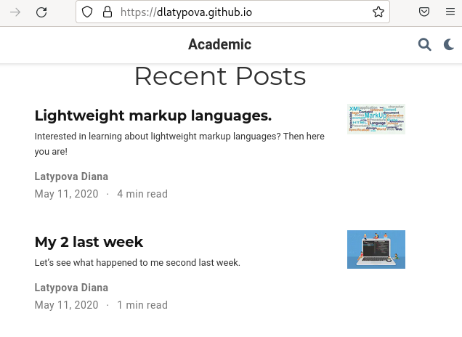

Рис. 13: Recent Post

# 4 Выводы

Я добавила достижения на свой сайт: информацию о навыках (Skills), об опыте (Experience) и достижениях (Accomplishments). А также сделала 2 поста: по прошедшей неделе и “Легковесные языки разметки”.